МУНИЦИПАЛЬНОЕ БЮДЖЕТНОЕ ОБЩЕОБРАЗОВАТЕЛЬНОЕ УЧРЕЖДЕНИЕ
«ВЫЖЕЛЕССКАЯ ОСНОВНАЯ ОБЩЕОБРАЗОВАТЕЛЬНАЯ ШКОЛА»
СПАССКОГО МУНИЦИПАЛЬНОГО РАЙОНА РЯЗАНСКОЙ ОБЛАСТИ
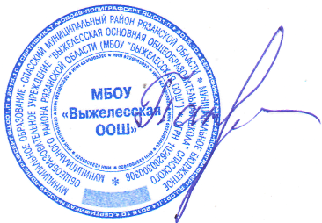
391076, Рязанская область, Спасский район, с.Выжелес. ул.Школьная, д.7,
тел. (49135) 3-73-40
mail: sosh.vyzheles@ryazan.gov.ru

УТВЕРЖДАЮ
______________ Л.И.Панкина
Приказ №93 от 26.08.2024г.

РАСПИСАНИЕ
ЗАНЯТИЙ ЦЕНТРА «ТОЧКА РОСТА»

№п/п | Название объединения | Руководитель | День недели/время | Место проведения
1. | «Территория роботов» | Долотина Валерия Александровна | Пятница  14.30 | Кабинет английского языка
2. | «Юный физик» | Клишина Нина Викторовна | Четверг  14.40 | Кабинет физики и математики
3. | «Зеленая школа» | Панкина Людмила Ивановна | Понедельник  15.00 | Кабинет химии и биологии

